Комитет по образованию Мингорисполкома
Учреждение образования
«Минский государственный колледж электроники»

Учебная дисциплина
«Базы данных и СУБД»

Специальность: 2-40 01 01 Программное обеспечение информационных технологий
Отчет
по лабораторной работе №11

Тема: «Создание отчетов в СУБД (Access, FoxPro, Paradox)»

Выполнил учащийся гр. 73 ТП Артюшевский А.А.
Проверила: Вайтович И.М.

Минск
2025
Задание 1.
Теперь запустим созданное приложение. Если все сделано правильно, то на экранной форме отобразится содержимое таблицы «Туристы».
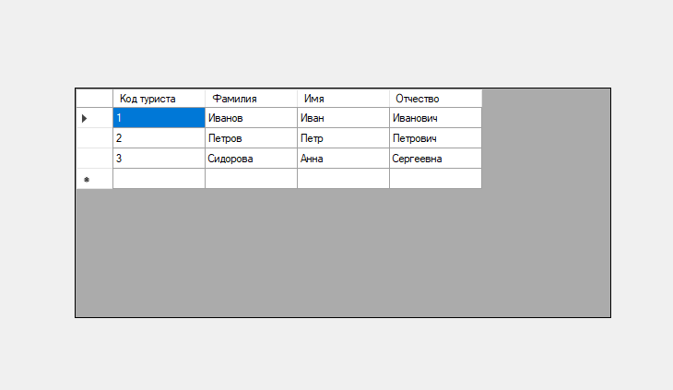
Задание 2. Аналогичным образом:
Отобразите на форме содержимое таблицы «Информация о туристах» при создании подключения «вручную».
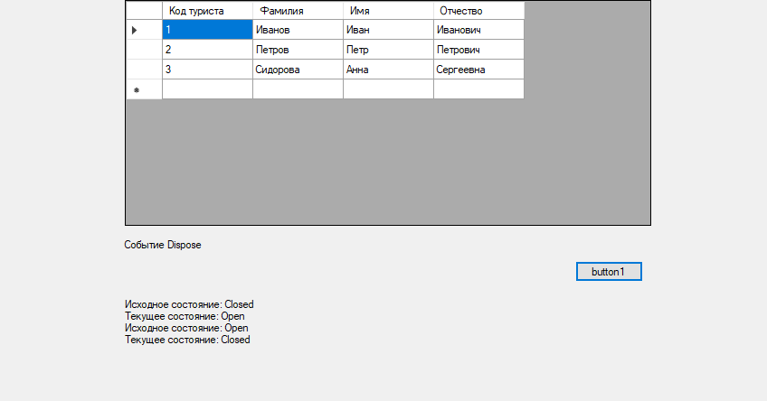

Задание 3. Рис. 4.2. Изменения состояния соединения с базой данных
Конечно, в таком предельно простом приложении статус соединения очевиден. Но сама идея может применяться в любых, сколь угодно сложных приложениях, когда необходимо определять статус одного из нескольких подключений.

ИНДИВИДУАЛЬНЫЕ ЗАДАНИЯ НА ЛР №11

ЗАДАНИЕ №1. Для БД «Туристы» открыть нормализованную схему данных в среде MS SQL Server.
Для БД «Туристы» выполнить задание 1, 2,3 из ИТК.
Продемонстрировать приложение, реализующее на одной форме:
- вывод информации из таблицы «Туристы» (задание 1), созданной «вручную»
- вывод информации из таблицы «Информация о туристах» (задание 2), созданной «вручную»
- вывод изменения состояния соединения с базой данных (задание 3) по рисунку 4.2
ЗАДАНИЕ №2. Ответить на вопросы к лабораторной работе
ЗАДАНИЕ №3. Оформить отчет по лр №11
Вопросы и задания для лабораторной работы №7:
- Для чего для элемента управления DataGridView служит свойство Dock?
Ответ: Свойство Dock для элемента управления DataGridView служит для определения способа расположения компонента внутри контейнера. Оно позволяет указать, к какой стороне контейнера должен быть прикреплен компонент, чтобы он занимал все доступное пространство.

- Что хранится в переменной string CommandText?
Ответ: Переменная string CommandText хранит SQL-запрос, который будет выполняться для получения или изменения данных в базе данных.

- Что хранится в переменной string СonnectionString?
Ответ: Переменная string ConnectionString хранит строку подключения к базе данных, содержащую необходимые параметры для установления соединения.

- Через какой компонент связывается компонент DataSet и таблица «Туристы»?
Ответ: Компонент DataSet связывается с таблицей "Туристы" через компонент DataAdapter, который отвечает за заполнение DataSet данными из базы данных и обновление базы данных по изменениям в DataSet.

- Через какой компонент связывается источник данных компонента dataGridView1 и таблица «Туристы»?
Ответ: Источник данных компонента dataGridView1 и таблица "Туристы" связываются через компонент BindingSource, который служит промежуточным звеном между визуальным компонентом и источником данных.

- Опишите значения для каждого параметра из заданной строки соединения:
string ConnectionString = @"Data Source = (LocalDB)\MSSQLLocalDB; AttachDbFilename = [Путь к вашей БД]\[Название вашей БД].mdf; Password = 111;Integrated Security = False; Connect Timeout = 30; Persist Security Info =False";
Ответ: - Data Source = (LocalDB)\MSSQLLocalDB - указывает на источник данных, в данном случае это локальная база данных SQL Server LocalDB.
- AttachDbFilename = [Путь к вашей БД]\[Название вашей БД].mdf - путь к файлу базы данных.
- Password = 111 - пароль для доступа к базе данных.
- Integrated Security = False - указывает, что используется отдельная учетная запись, а не интегрированная безопасность Windows.
- Connect Timeout = 30 - время ожидания подключения к базе данных в секундах.
- Persist Security Info =False - указывает, что чувствительная информация о безопасности не должна сохраняться.

- Для чего служит объект Connection? Как установить соединение с базой данных, используя объекта Connection?
Ответ: Объект Connection в SQL Server служит для установления и управления соединением между вашим приложением и базой данных. Он предоставляет интерфейс для выполнения SQL-запросов, транзакций и других действий с данными в базе данных.

Чтобы установить соединение с базой данных в SQL Server, используя объект Connection, выполните следующие шаги:
1. Создайте экземпляр класса SqlConnection:
SqlConnection connection = new SqlConnection();

2. Укажите строку подключения, содержащую необходимые параметры для подключения к базе данных, например:
string connectionString = "Data Source=myServer;Initial Catalog=myDatabase;User ID=myUsername;Password=myPassword;";

3. Присвойте строку подключения свойству ConnectionString объекта SqlConnection:
connection.ConnectionString = connectionString;

4. Откройте соединение с помощью метода Open():
connection.Open();

После выполнения этих шагов вы можете использовать объект SqlConnection для выполнения различных операций с базой данных, таких как:
- Выполнение SQL-запросов с помощью объекта SqlCommand.
- Выполнение транзакций с помощью методов BeginTransaction(), CommitTransaction() и RollbackTransaction().
- Получение данных с помощью объекта SqlDataReader.
- Обновление данных с помощью объекта SqlDataAdapter.

